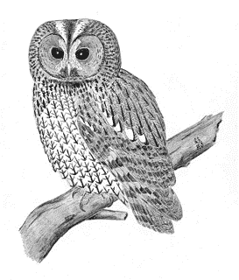
Jagdhornbläsergruppe Waldkauz

Probenplan

1. Januar bis 30. Juni 2020 im Zivilschutzzentrum
Teufen, oder im Swisscom Gebäude in Speicher

Jeweils dienstags, Ort nach Absprache

07. Januar | Dienstag | 19:30 Uhr bei Edy Tanner
21. Januar | Dienstag | 20:00 Uhr in Speicher mit AI
29. Januar | Mittwoch | 20:00 Uhr im Freudenberg mit AI
18. Februar | Dienstag | 20:00 Uhr
03. März | Dienstag | 20:00 Uhr
17. März | Dienstag | 20:00 Uhr
31. März | Dienstag | 20:00 Uhr
14. April | Dienstag | 20:00 Uhr
28. April | Dienstag | 20:00 Uhr
12. Mai | Dienstag | 20:00 Uhr
16. / 17.Mai | Samstag / Sonntag | Bläsertreffen Triesenberg
26. Mai | Dienstag | 20:00 Uhr
09. Juni | Dienstag | 20:00 Uhr
23. Juni | Dienstag | 20:00 Uhr

Sonstige Anlässe

25. Januar, 19:00 Uhr:
Bläserhock im Hinterland Restaurant Sonder Stein Sch

06. Februar:
Pelzfellmarkt in Altstätten, separates Programm Sch

01. Mai, 19:00 Uhr:
Hauptversammlung AR in der Krone in Gais Sch

Jg = Jagdgrüne Bekleidung
Sch = Bläserschale
Änderungen vorbehalten

